**FINLANDIA Y**

con todo incluido

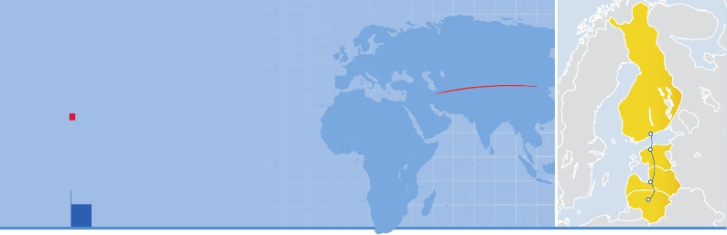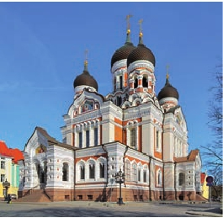

**REPÚBLICAS BÁLTICAS**

Helsinki, Talllin, Pärnu, Turaida, Sigulda, Riga y Vilnius

PENSIóN COMPLETA O MEDIA PENSIóN Y VISITAS INCLUIDAS

VIAJES POR EL MUNDO

• Panorámicas con guía local de Helsinki, Tallin, Riga y Vilnius.

• Visitas a Pärnu, Turaida, Sigulda y Jurmala.

• Crucero por el mar Báltico.

• Excursión a la Colina de las Cruces.

9 días ...  desde 1.065 $ USA

Helsinki

Tallin

Riga

Vilnius

Catedral Alexander Nevsky (Tallin)

DÍA 1. AMÉRICA - HELSINKI

Presentación en el aeropuerto a la hora indicada para

embarcar en avión con destino Helsinki.Noche a bordo.

DÍA 2.HELSINKI

Llegada, asistencia y traslado al hotel. Cena en el hotel

y alojamiento.

DÍA 3. HELSINKI - TALLIN

Desayuno buffet. A primera hora de la mañana, visita

panorámica de la ciudad con guía local conocida

como “La Blanca Capital Nórdica”. En nuestro reco-

rrido, descubriremos el viejo mercado, la plaza del Se-

nado, donde contemplaremos su neoclásica catedral

luterana del año 1852, el Estadio Olímpico, el parque

Sibelius, dedicado al compositor finlandés Jean Sibe-

lius, la iglesia Temppeliaukio (entrada incluida), obra

maestra enclavada en la roca,etc.Almuerzo en restau-

rante. Por la tarde, realizaremos un crucero por el mar

Báltico durante 2 horas para llegar a Tallin, la llamada

“Praga del Báltico”. Desembarque y traslado al hotel.

Cena en el hotel y alojamiento.

DÍA 4. TALLIN

Desayuno buffet.Por la mañana visita panorámica de

la ciudad con guía local, cuyas calles nos trasladan a

tiempos medievales. Pasearemos por la ciudad vieja,

donde destacan elAyuntamiento,la Iglesia de San Olaf,

la Iglesia del Espíritu Santo y la Farmacia Municipal,

siendo una de las más antiguas de Europa. Continua-

remos visitando la Catedral ortodoxa Alexander Ne-

vsky (entrada incluida) y el Parlamento. Almuerzo en

restaurante. Por la tarde tendrán la posibilidad de rea-

lizar una excursión opcional al Palacio de Kadriorg y el

barrio Pirita, los barrios más prestigiosos de la ciudad

que albergan el Palacio Barroco o las ruinas del Mo-

nasterio Santa Brigitta. Cena en el hotel y alojamiento.

DÍA 5. TALLÍN - PÄRNU - TURAIDA - SIGULDA - RIGA

(Excursión de día completo)

Desayuno buffet. A primera hora, salida hacia la ciu-

dad costera de Pärnu,una de las ciudades más bonitas

de ésta república y considerada la capital de verano,

donde realizaremos un paseo con nuestro guía. Al-

muerzo en restaurante. Continuaremos nuestro viaje

hacia Turaida,donde visitaremos el imponente castillo

(entrada incluida), la iglesia de madera y el cemente-

rio Livon, donde está la tumba legendaria de la “Rosa

de Turaida”, también visitaremos las cuevas Gutmanis

(entrada incluida), relacionadas con la leyenda de los

livones. Salida hacia Sigulda y visita del parque nacio-

nal de la Gauja (entrada incluida) en el que podrán

admirar paisajes naturales en su valle. Seguiremos

nuestra ruta hacia Riga, ciudad situada a orillas del

mar Báltico y famosa por sus más de 800 edificios de

estilo Art Nouveau. Cena en el hotel y alojamiento.

DÍA 6. RIGA - JURMALA - RIGA (excursión de día

completo)

Desayuno buffet. Visita panorámica de la ciudad con

guía local de Riga. Efectuaremos un recorrido a pie por

el casco histórico declarado Patrimonio de la Huma-

nidad en el que podremos apreciar el Ayuntamiento

de Riga, la Iglesia de San Pedro (entrada incluida, no

subida a la torre), la Puerta Sueca, el Monumento a

la Libertad, el Mercado Central donde poder conocer

la sociedad letona. Almuerzo en restaurante. A conti-

nuación, visita de la ciudad costera de Jurmala, zona

de veraneo y Ciudad-Balneario del Báltico famosa por

sus villas modernistas. Cena en el hotel y alojamiento.

DÍA 7. RIGA - COLINA DE LAS CRUCES - VILNIUS

Desayuno buffet. Una vez finalizado, salida hacia el

Palacio de Rundale, que podrán visitar opcionalmente.

Construido entre los años 1736 y 1740 por el mismo

arquitecto que construyó el Museo Hermitage de San

Petersburgo, el palacio fue una famosa residencia de

verano de Ernst Johann Biron, Duque de Courland.

Almuerzo en restaurante. Cruzaremos la frontera con

Letonia y en ruta realizaremos una parada para visitar

la misteriosa Colina de las Cruces, centro de peregri-

naje cristiano cuya historia se remonta al 1831. Con-

tinuación y llegada a Vilnius, capital de Letonia cuyo

centro histórico es uno de los mejores conservados de

Europa. Cena en el hotel y alojamiento.

DÍA 8. VILNIUS

Desayuno buffet. Por la mañana, visita panorámica

de la ciudad con guía local, declarado Patrimonio de

la Humanidad. En nuestra visita, contemplaremos la

torre de Guediminas, iglesia Catolica de San Juan

(entrada incluida), la Catedral (entrada incluida), la

Iglesia de San Pedro y San Pablo (entrada incluida),

el magnífico casco viejo, el barrio judío, etc. Almuerzo

en restaurante. Por la tarde, posibilidad de realizar una

excursión opcional a Trakai, conocida como “ciudad

sobre el agua”, una fortaleza rodeada totalmente por

el lago Galve y fundada en el sigloXIV.Regreso al hotel.

Cena en el hotel y alojamiento.

DÍA 9. VILNIUS

Desayuno buffet. A la hora indicada, traslado al aero-

puerto. Fin del viaje y de nuestros servicios.

**i**

Fechas de salida

Junio         3   12   18   24

Julio          8   16   22  30

Agosto        6   13  20   27

Septiembre    3

Precios por persona en $ USA

En habitación a doble ................................   1.065

Spto. habitación individual........................    420

Descuento media pensión...........................    -155

Hoteles previstos o similares

Helsinki   Sokos Tapiola Garden 4****     Espoo

Tallin     Tallink Pirita 4****           Ciudad

Susi Hotel 3***              Ciudad

Riga      Tomo Hotel Riga 3***         Ciudad

Ibis Styles Riga 3***          Ciudad

Vilnius    Urbihop Hotel Vilnius 3***      Ciudad

Karolina 3***                Ciudad

Incluido en el tour

• Guía acompañante y asistencia desde el primer

momento de llegada hasta el último día.

• Traslados aeropuerto-hotel-aeropuerto.

• Hoteles: 7 noches de estancia en los hoteles

indicados o similares, con baño o ducha.

• Comidas: 7 desayunos, 6 almuerzos (para PC) y 7

cenas.

• Excursiones de día completo:

Excursión a Parnü y a Turaida y Sigulda con entradas

incluidas.

Panorámica con guía local de Riga y visita a la

ciudad costera de Jurmala.

• Otras visitas y excursiones:

Panorámicas con guía local de Helsinki,Tallin y

Vilnius. Crucero por el mar Báltico.

Colina de las Cruces.

• Entradas incluidas:

Iglesia de Temppeliaukio (Iglesia en la roca de

Helsinki).

Iglesia de San Pedro (sin subida a la torre).

Catedral ortodoxa Alexander Nevsky en Tallin.

Castillo de Turaida y Sigulda.

Cuevas de Gutmanis.

Iglesia Católica de San Juan.

Catedral de Vilnius.

Iglesia de San Pedro y San Pablo.

• Auto-pullman para todo el recorrido, incluyendo

todo tipo de parkings, peajes y permisos de

ciudades.

• Seguro de viaje.

No incluido en el tour

• Todo lo que no esté expresamente indicado como

incluido en el itinerario.

Notas de interés

• El desayuno buffet se compone de café, infusiones,

zumos, queso, embutido, bollería y pan.

• Dado que diariamente se incluye desayuno buffet, (muy

abundante y variado según costumbre), los almuerzos

constarán de plato principal y postre.

59 PANAVISIÓN